Михаил Михайлович Зощенко «Бабушкин подарок»
У меня была бабушка. И она меня очень горячо любила.
Она каждый месяц приезжала к нам в гости и дарила нам игрушки. И вдобавок приносила с собой целую корзинку пирожных.
Из всех пирожных она позволяла мне выбрать то, которое мне нравится.
А мою старшую сестрёнку Лелю бабушка не очень любила. И не позволяла ей выбирать пирожные. Она сама давала ей какое придётся. И от этого моя сестрёнка Леля всякий раз хныкала и сердилась больше на меня, чем на бабушку.
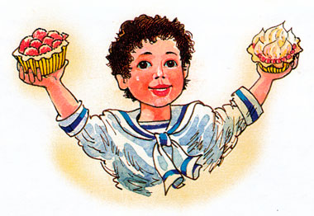
В один прекрасный летний день бабушка приехала к нам на дачу.
Она приехала на дачу и идёт по саду. В одной руке у неё корзинка с пирожными, в другой — сумочка.
И мы с Лелей подбежали к бабушке и с ней поздоровались. И с грустью увидели, что на этот раз, кроме пирожных, бабушка нам ничего не принесла.
И тогда моя сестрёнка Леля сказала бабушке:
— Бабушка, а кроме пирожных ты разве нам сегодня ничего не принесла?
И моя бабушка рассердилась на Лелю и так ей ответила:
— Принесла. Но только не дам невоспитанной особе, которая так откровенно об этом спрашивает. Подарок получит благовоспитанный мальчик Миня, который лучше всех на свете благодаря своему тактичному молчанию.
И с этими словами бабушка велела мне протянуть руку. И на мою ладонь она положила десять новеньких монеток по десять копеек.
И вот я стою как дурачок и с восторгом смотрю на новенькие монеты, которые лежат у меня на ладони. И Леля тоже смотрит на эти монеты. И ничего не говорит. Только у неё глазёнки сверкают недобрым огоньком.
Бабушка полюбовалась на меня и пошла пить чай.
И тогда Леля с силой ударила меня по руке снизу вверх, так что все мои монеты подпрыгнули на ладони и попадали в траву и в канаву.
И я так громко зарыдал, что сбежались все взрослые — папа, мама и бабушка. И все они моментально нагнулись и стали разыскивать упавшие мои монетки.
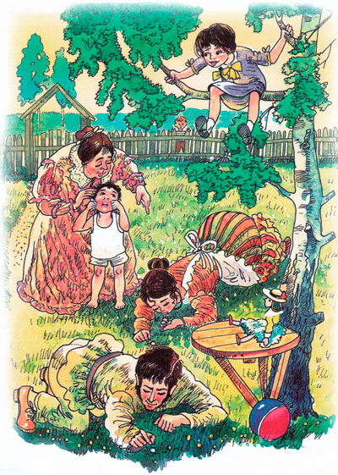
И когда были собраны все монетки, кроме одной, бабушка сказала:
— Видите, как правильно я поступила, что не дала Лельке ни одной монеты! Вот она какая завистливая особа. «Если,— думает,— не мне,— так и не ему!» Где, кстати, эта злодейка в настоящий момент?
Чтобы избежать трёпки, Леля, оказывается, влезла на дерево и, сидя на дереве, дразнила меня и бабушку языком.
Соседский мальчик Павлик хотел стрельнуть в Лелю из рогатки, чтоб снять её с дерева. Но бабушка не позволила ему это сделать, потому что Леля могла упасть и сломать себе ногу. Бабушка не пошла на эту крайность и даже хотела отобрать у мальчика его рогатку.
И тогда мальчик рассердился на всех нас и на бабушку в том числе и издали стрельнул в неё из рогатки.
Бабушка, ахнув, сказала:
— Как это вам нравится? Из-за этой злодейки меня из рогатки подбили. Нет, я не буду к вам больше приезжать, чтоб не иметь подобных историй. Лучше вы привозите ко мне моего славного мальчика Миню. И я всякий раз, в пику Лельке, буду дарить ему подарки.
Папа сказал:
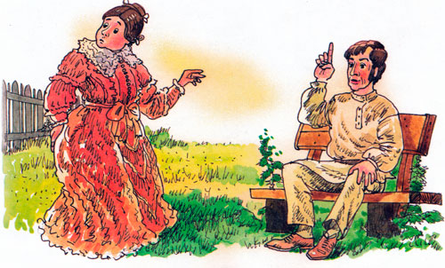
— Хорошо. Я так и сделаю. Но только вы, мамаша, напрасно хвалите Миньку! Конечно, Леля поступила нехорошо. Но и Минька тоже не из лучших мальчиков на свете. Лучший мальчик на свете тот, который отдал бы своей сестрёнке несколько монеток, видя, что у неё ничего нет. И этим он не довёл бы свою сестрёнку до злобы и зависти.
Сидя на своём дереве, Лелька сказала:
— А лучшая бабушка на свете та, которая всем детям что-нибудь дарит, а не только Миньке, который по своей глупости или хитрости молчит и поэтому получает подарки и пирожные.
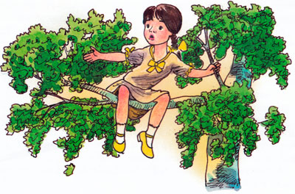
Бабушка не пожелала больше оставаться в саду.
И все взрослые ушли пить чай на балкон.
Тогда я сказал Леле:
— Леля, слезь с дерева! Я подарю тебе две монетки.
Леля слезла с дерева, и я подарил ей две монетки. И в хорошем настроении пошёл на балкон и сказал взрослым:
— Всё-таки бабушка оказалась права. Я лучший мальчик на свете — я сейчас подарил Леле две монетки.
Бабушка ахнула от восторга. И мама тоже ахнула. Но папа, нахмурившись, сказал:
— Нет, лучший мальчик на свете тот, который сделает что-нибудь хорошее и после этим не будет хвастаться.
И тогда я побежал в сад, нашёл свою сестру и дал ей ещё монетку. И ничего об этом не сказал взрослым.
Итого, у Лельки стало три монеты, и четвёртую монетку она нашла в траве, где она меня ударила по руке.
И на все эти четыре монеты Лелька купила мороженое. И она два часа его ела, наелась, и ещё у неё осталось.
А к вечеру у неё заболел живот, и Лелька целую неделю пролежала в кровати.
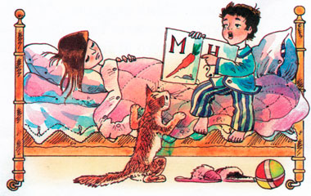
И вот, ребята, прошло с тех пор много лет. И до сих пор я отлично помню папины слова.
Нет, мне, может быть, не удалось стать очень хорошим. Это очень трудно. Но к этому, дети, я всегда стремился.
И то хорошо.

